Andres Julian Ferro Aguilar

Parcial 2

Ciberseguridad

25/04/2026

PARTE 1
Reconocimiento activo vs pasivo
- Pasivo: obtención de información sin interactuar directamente (Google, redes, DNS).
- Activo: interacción directa con el objetivo (escaneo de puertos, ping).

Exploit, Payload y Post-exploit
- Exploit: aprovecha una vulnerabilidad
Ej: EternalBlue, buffer overflow
- Payload: acción ejecutada
Ej: shell reversa, malware
- Post-exploit: acciones tras acceso
Ej: escalar privilegios, moverse en la red

Metasploit
Herramienta para:
- Detectar vulnerabilidades
- Ejecutar exploits
- Simular ataques en laboratorio
Uso: pruebas controladas para analizar eventos anormales y fortalecer seguridad.

Criptografía
- Clásica: RSA, AES
- Cuántica: usa física cuántica (QKD)
- Post-cuántica: resistente a computadoras cuánticas

Blockchain
Registro distribuido e inmutable.
Uso:
- Validar transacciones
- Evitar doble gasto
- Seguridad en criptomonedas

Biometría
Seguridad mediante:
- Encriptación (AES)
- Hash biométrico
- MFA
- TLS
- Detección de vida

PARTE 2: DISEÑO (SOLUCIÓN COMPLETA)
Metodología hacking ético
1. Reconocimiento
- Identificar nodos Bitcoin
- Revisar repositorio
- Analizar versiones
2. Escaneo
- Puertos (8333)
- Vulnerabilidades
- Dependencias
3. Explotación
- Acceso a nodos mal configurados
- Simulación doble gasto
- Ataques a repositorio
4. Post-explotación
- Escalar privilegios
- Persistencia
- Robo de datos

Defensa integral
- Firewall
- IDS/IPS
- Actualizaciones constantes
- Firmas digitales en código
- Auditorías
- 2FA
- Monitoreo continuo

Matriz de amenazas
Vector | Impacto | Probabilidad
Nodo comprometido | Robo de fondos | Alta
Doble gasto | Pérdida económica | Media
Ataque repositorio | Vulnerabilidad global | Alta
Malware | Control sistema | Media
Un bloque se crea a partir de datos, un hash previo y un timestamp. Luego se calcula un hash único que lo enlaza con el bloque anterior, garantizando la integridad de la cadena.

Tipo de encriptación
Debes mencionar:
- Hash (SHA-256)
- Criptografía asimétrica
- Firmas digitales

Parte de diseño (MUY IMPORTANTE)
Muchos pierden puntos aquí.
Debes tener:
✔ Metodología hacking ético
✔ Matriz de amenazas
✔ Estrategia de defensa

EVIDENCIA

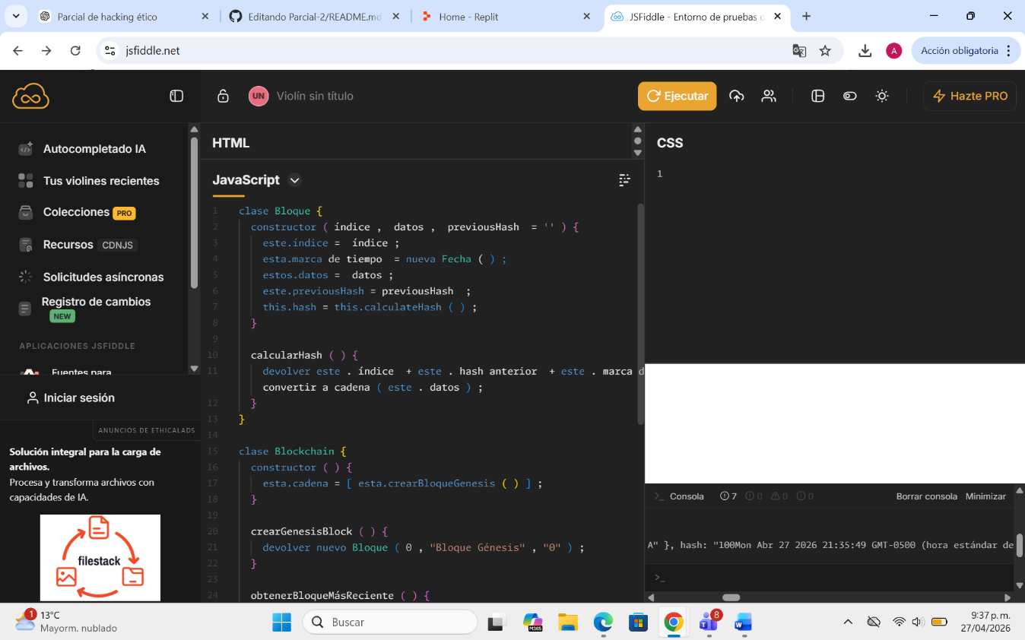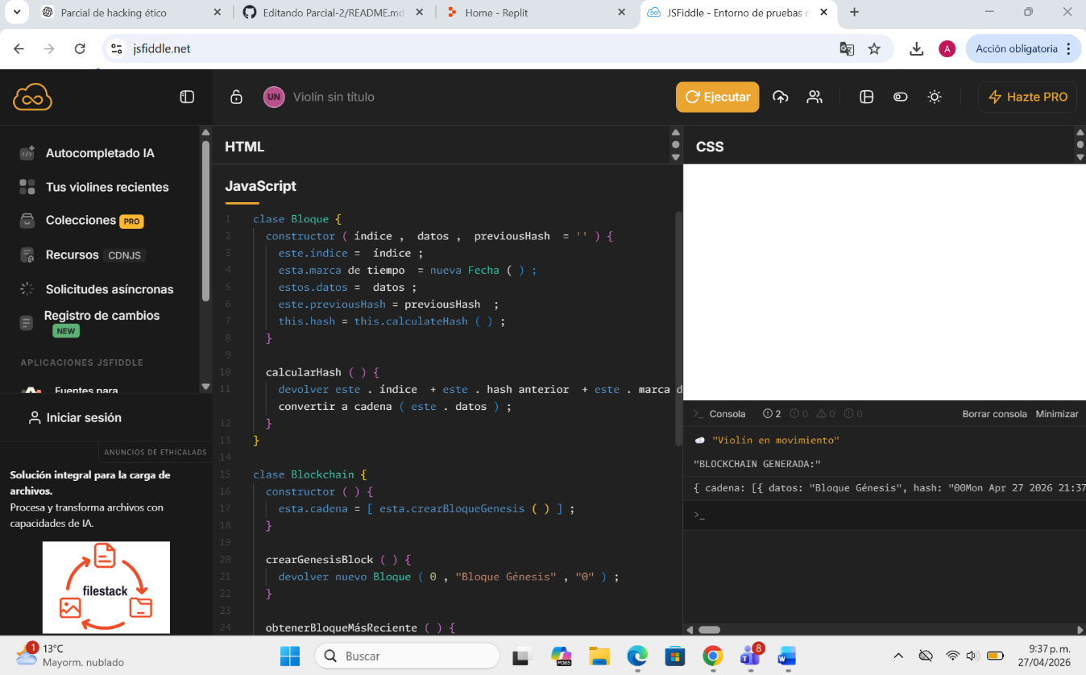

¿por qué los hashes se ven raros?
Se utilizó una función simplificada de hash para fines académicos, no un SHA-256 real, teniendo en cuenta que se ejecuto en una app web

CODIGO

class Block {
constructor(index, data, previousHash = '') {
this.index = index;
this.timestamp = new Date();
this.data = data;
this.previousHash = previousHash;
this.hash = this.calculateHash();
}

calculateHash() {
return this.index + this.previousHash + this.timestamp + JSON.stringify(this.data);
}
}

class Blockchain {
constructor() {
this.chain = [this.createGenesisBlock()];
}

createGenesisBlock() {
return new Block(0, "Bloque Génesis", "0");
}

getLatestBlock() {
return this.chain[this.chain.length - 1];
}

addBlock(newBlock) {
newBlock.previousHash = this.getLatestBlock().hash;
newBlock.hash = newBlock.calculateHash();
this.chain.push(newBlock);
}
}

// Simulación
let blockchain = new Blockchain();

blockchain.addBlock(new Block(1, { mensaje: "Hola desde Servidor A" }));
blockchain.addBlock(new Block(2, { mensaje: "Respuesta desde Servidor B" }));

console.log("BLOCKCHAIN GENERADA:");
console.log(blockchain);

La simulación fue ejecutada en un entorno web (JSFiddle), permitiendo validar la creación de bloques, el encadenamiento mediante hashes y la integridad de la información

